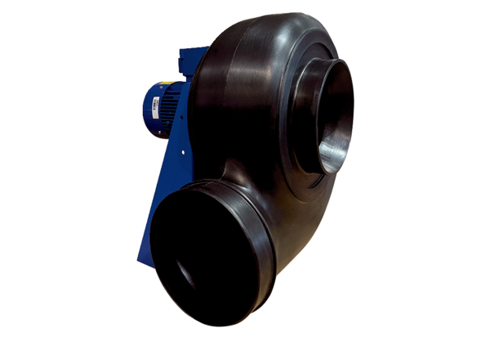Центробежный вентилятор GRK R 35/2 D ExКомплект поставки: 1 штукАссортимент: C
Номер артикула: 0073.0449Изготовитель: MAICO

